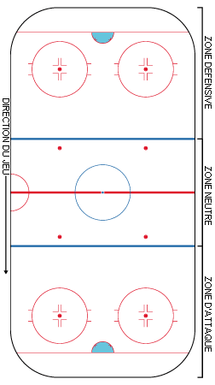

Les 11 tables régionales en éducation populaire autonome

Les **TROVEP**, 1970 et 1980

Regroupement national : **MÉPACQ**

Les 15 tables régionales d’organismes communautaires

Les **TROC – années 1990**

**(**Octroyées un **mandat** de représentation auprès des instances régionales en santé et services sociaux par la réforme Côté (Loi 120)

Regroupement national : **Coalition des TROC**

Les 68 corporations de développement communautaires (mandat MRC)

Les **CDC** - la fin des années 1990

Regroupement national : **Table nationale des CDC**

Les 17 tables régionales de **groupes de femmes**

La fin des années 1990

Regroupement national : **Réseau des tables de groupes de femmes du Québec**